МИНИСТЕРСТВО НАУКИ И ВЫСШЕГО ОБРАЗОВАНИЯ

РОССИЙСКОЙ ФЕДЕРАЦИИ

ФЕДЕРАЛЬНОЕ ГОСУДАРСТВЕННОЕ БЮДЖЕТНОЕ

ОБРАЗОВАТЕЛЬНОЕ УЧРЕЖДЕНИЕ ВЫСШЕГО

ОБРАЗОВАНИЯ

«ВОРОНЕЖСКИЙ ГОСУДАРСТВЕННЫЙ ТЕХНИЧЕСКИЙ УНИВЕРСИТЕТ» (ФГБОУ ВО «ВГТУ»)

Факультет информационных технологий и компьютерной безопасности

Кафедра Систем управления и информационных технологий

в строительстве

Отчет по лабораторной работе №4

по дисциплине Основы программирования и алгоритмизации

Тема: «Цикл с параметрами»

Разработал студент Е.А. Комов

Подпись, дата Инициалы, фамилия

Руководитель Н.В. Акамсина

Подпись, дата Инициалы, фамилия

Нормоконтролер Н.В. Акамсина

Подпись, дата Инициалы, фамилия

Защищена ________________ Оценка ________________

дата

Воронеж

2024

**ПОСТАНОВКА ЗАДАЧИ**

Цель: изучить принципы работы циклов с параметрами, научится использовать их при решении задач. Составить блок-схему с алгоритмом для предложенного вариантом задания и написать код на языке C для решения.

**Номер варианта: 12 (рисунок 1)**

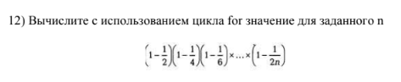

Рисунок 1

**ВЫПОЛНЕНИЕ ЗАДАНИЯ**

*1. Составление алгоритма и блок-схемы для решения задачи.*

Для решения поставленной задачи нужно запросить у пользователя значение n, после чего составить условие для цикла for, которое будет подходить условию.

Составляем алгоритм выполнения программы:

1. Запросить у пользователя ввести значение n.
2. Инициализировать переменную res, в которой будут сохранятся данные вычислений в цикле.
3. Запустить цикл с условием, позволяющим вычислить нужное значение в задаче, результат сохраняется в переменной res.
4. По окончании цикла вывести значение res, которое и будет решением задачи.

Составляем блок-схему для описания алгоритма. (рисунок 2)

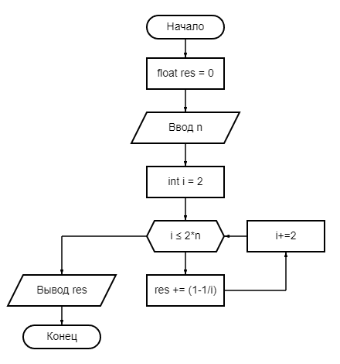

Рисунок 2

*2.Составление программы для решения задачи с использованием языка программирования C.*

Используем программу Microsoft Visual Studio 2022 для написания кода. Создаем новый проект с названием «Lab8_3», в нем создаем исходный файл, разрешение которого меняем с *.cpp* на *.c.*

Приступаем к написанию программы. Для начала подключаем директивы предпроцессора такие как <stdio.h>(отвечает за работу ввода и вывода) и <locale.h>(отвечает за локализацию). (рисунок 3)

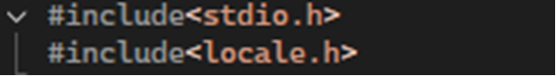

Рисунок 3

Создаем главную функцию main(), открыв фигурные скобки, чтобы обозначить тело функции, используем setlocale(LC_ALL, “RUS”) для добавления русской локализации, а также инициализируем нужные для работы программы переменные. (рисунок 4)

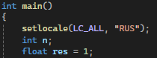

Рисунок 4

Далее запрашиваем у пользователя ввод значение n, после чего запускаем цикл, инициализируем в нем переменную i = 2 в формате float, условием делаю i <= 2 * n, а при шаге задаем i+=2. В цикле же при каждом шаге к переменную res умножаем на 1 – 1/i. После цикла с помощью printf() выводим переменную res, как результат решения задачи и закрываем фигурную скобку. (рисунок 5)

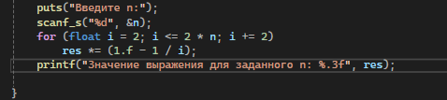

Рисунок 5

Составляем структурную таблицу программы:

|  |  |
| --- | --- |
| Директивы предпроцессора | #include<stdio.h>  #include<locale.h> |
| Объявление переменных | int n;  float res = 1; |
| Функция main | int main()  {  setlocale(LC_ALL, "RUS");  int n;  float res = 1;  puts("Введите n:");  scanf_s("%d", &n);  for (float i = 2; i <= 2 * n; i += 2)  res *= (1.f - 1 / i);  printf("Значение выражения для заданного n: %.3f", res);  } |

*3. Тестирование программы.*

Для начала проверяем программу введя значение n = 2. (рисунок 6)

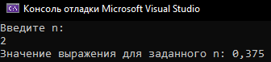

Рисунок 6

Проверив на калькуляторе получаем тоже значение, значит программа работает корректно для небольших значений. (рисунок 7)

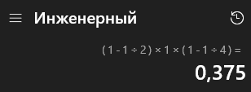

Рисунок 7

Теперь проверяем другое значения, n = 3. (рисунок 8)



Рисунок 8

Данный результат также приблизительно совпадает со значение вычисленным с помощью калькулятора, значит программа работает корректно как для маленьких, так и для больших чисел. (рисунок 9)

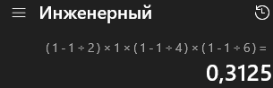

Рисунок 9

**ВЫВОД**

В ходе данной работы мы научились работать с циклами с параметрами, а также составили блок-схему для такого цикла. Нам удалось составить код для языка программирования C, который позволяет решать поставленную задачу, и составить структурную таблицу для этого кода.

**СПИСОК ИСПОЛЬЗОВАННЫХ ИСТОЧНИКОВ**

1. Сайт «Практикум по Си» - <https://sites.google.com/view/course-of-study1-c>
2. Онлайн редактор блок-схем - <https://programforyou.ru/block-diagram-redactor>